Зайсан технология колледжінде 2019 жылдың 04 қарашасы күні Nur Otan партиясының **«Менің Туым, Менің Отаным!»** атты рес­пуб­ликалық патриоттық акциясы аясын­да мемлекеттік Туға құр­мет көрсету салтанатты рәсімі өтті.

Іс-шараға колледждің ұстаздары мен ерікті сту­­денттері қатысты. Акцияның мақсаты – мемлекеттік Туға деген терең құрмет сезімін қалыптастыру, қазақ­стандық жастарды патриотизм мен туған еліне деген отансүйгіштікке баулу. Акция мемлекеттік туды көтеру салтанатымен басталып, әнұран орындаумен жалғасын тапты.   
Салтанатты жиында директордың тәрбие жөніндегі орынбасары Ә.Сыязбаева рәміздерді құрметтеу баршаға ортақ парыз екенін жеткізді. Шара аясында  тарих пәнінің оқытушысы Д.Қонарбаев рәміз ретіндегі тудың мемлекеттік ерекшелігіне тоқталды. Салтанатты жиында студент Ақылбеков Мағжан патриоттық ән шырқады. Көпшілік көк Тумен суретке түсті.

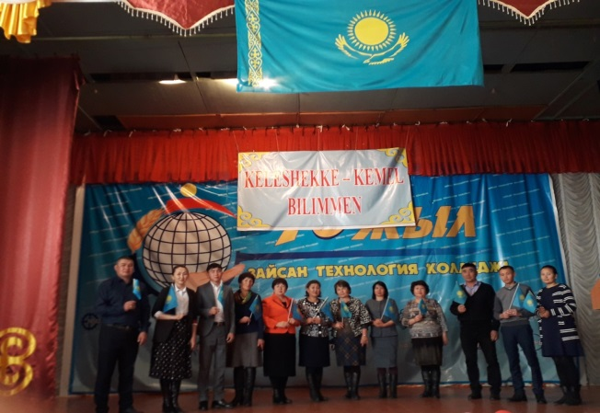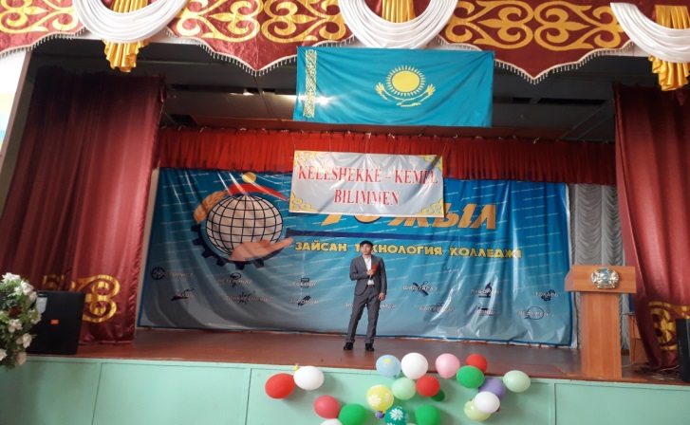

«Менің туым, Менің Отаным!» акциясы. Студент Ақылбеков М.патриоттық ән шырқады

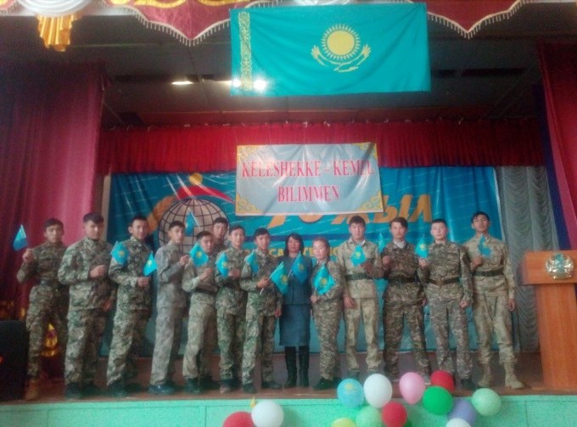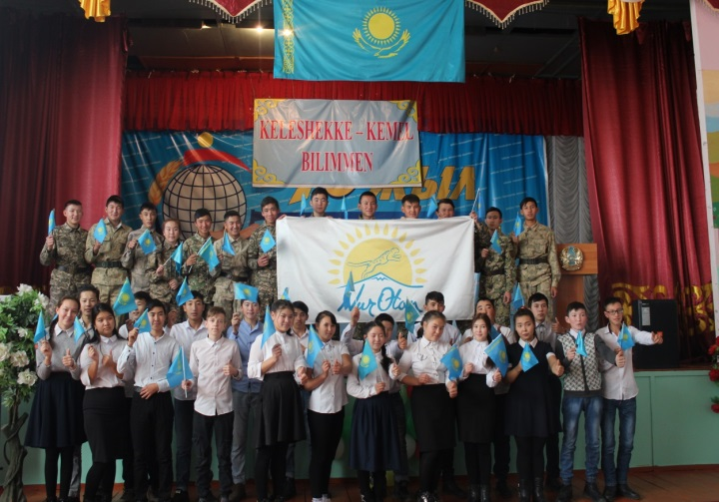

С-4 тобының студенттері кураторы - Көк Туымыз мәңгі желбіреп,Қазақстанымыз

Г.Төлеуовамен бірге Туға құрмет көрсетуде. мәңгі жасасын!, – дейді колледж студенттері.